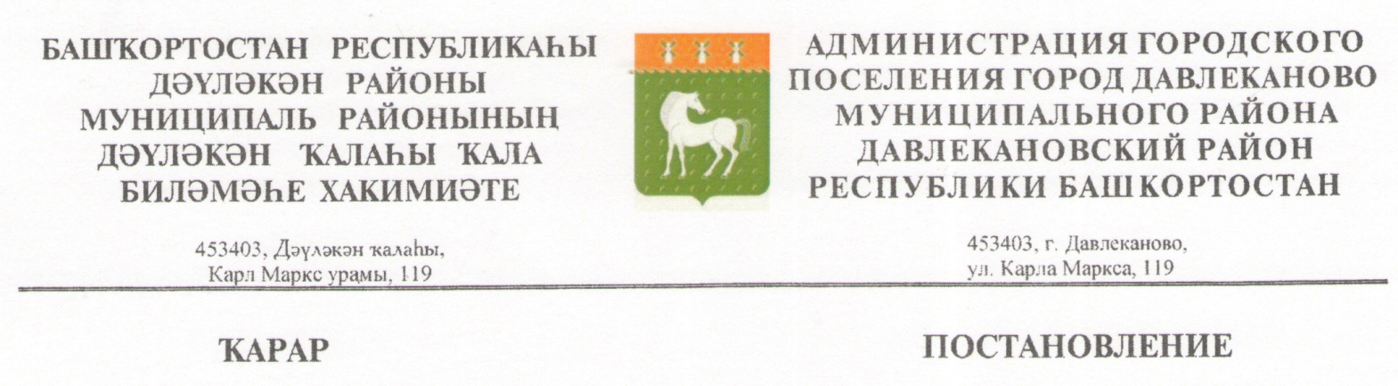 «01» октябрь 2024 г. № 367 «01» октября 2024г.
О внесении изменений в постановление администрации городского поселения город Давлеканово муниципального района Давлекановский район Республика Башкортостан от 18.08.2023 №277 «Об утверждении Административного регламента предоставления муниципальной услуги «Предоставление порубочного билета и (или) разрешения на пересадку деревьев и кустарников» в городском поселении город Давлеканово муниципального района Давлекановский район Республики Башкортостан»

В целях приведения муниципальных нормативных правовых актов в соответствие с действующим законодательством, исключения выявленного коррупциогенного фактора, в соответствии с Федеральным законом от 06.10.2003 N131-ФЗ «Об общих принципах организации местного самоуправления в Российской Федерации», Федеральным законом "О противодействии коррупции" от 25.12.2008 N 273-ФЗ, Законом Республики Башкортостан от 18.03.2005 № 162-з «О местном самоуправлении в Республике Башкортостан», рассмотрев требование прокурора Давлекановского района от 16.09.2024 об изменении нормативного правового акта с целью исключения выявленного коррупциогенного фактора,
ПОСТАНОВЛЯЕТ:

- Внести следующие дополнения и изменения в постановление администрации городского поселения город Давлеканово муниципального района Давлекановский район Республики Башкортостан от Башкортостан от 18.08.2023 №277 «Об утверждении Административного регламента предоставления муниципальной услуги «Предоставление порубочного билета и (или) разрешения на пересадку деревьев и кустарников» в городском поселении город Давлеканово муниципального района Давлекановский район Республики Башкортостан»;
  - В п. 5.2. Административного регламента предоставления муниципальной услуги «Предоставление порубочного билета и (или) разрешения на пересадку деревьев и кустарников» (далее Регламент), абзац «Уполномоченный орган – на решение и (или) действия (бездействие) должностного лица, руководителя структурного подразделения Уполномоченного органа», исключить;
  - В п. 5.4. Регламента, абзац «постановлением (указывается муниципальный нормативный правовой акт об утверждении правил (порядка) подачи и рассмотрения жалоб на решения и действия (бездействие) органов местного самоуправления и их должностных лиц, муниципальных служащих)», исключить;
  - В приложении к Регламенту №3 в разделе № 1 «Прием документов и регистрация заявления на предоставление муниципальной услуги», в третьем столбце слова «2 рабочих дня» дополнить словами «со дня поступления в Администрацию заявления»;
  - В приложении к Регламенту №3 в разделе № 2 «Рассмотрение заявления и приложенных к нему документов, формирование и направление межведомственных запросов в органы (организации), участвующие в предоставлении муниципальной услуги», в третьем столбце слова «1 рабочий день» дополнить словами «со дня поступления в Администрацию заявления».
- Настоящее постановление подлежит обнародованию в установленном порядке и размещению на официальном сайте Совета муниципального района Давлекановский район Республики Башкортостан.
- Контроль над исполнением настоящего постановления оставляю за собой.

Глава администрации В.Н. Бабушкин

